Sistema SPA - UPC

Manual d’usuari

“ACTE ADMINISTRATIU DE PLURIOCUPACIÓ”

Barcelona, 19 de Julio de 2016

Índex

Índex 2
1. Informació del document 3
1.1. Autor 3
1.2. Documents annexes 3
2. Històric de canvis del document 4
2.1. Històric de canvis 4
2.2. Distribució par a revisió 4
3. Descripció general 5
4. Acto Administrativo “Pluriocupació” 6

Informació del document

Autor
Nom | Organització | Rol
UPCNET | UPCnet

Documents annexes
Número ref. | Títol document | Ubicació | Versió
1 | ACTE ADMINISTRATIU DE PLURIOCUPACIÓ |  | 1.0

Històric de canvis del document

Un cop aprovat el document, les modificacions es realitzaran a través de gestió de canvis. Distribuint novament el document als interessats (distribució per a revisió).

Històric de canvis
Versió | Data | Autor | Referència | Canvis respecte a la versió anterior
1.0 | 19/07/2016 | UPCnet |  | Document inicial

Distribució par a revisió
Qui rep el document prèviament a l’aprovació
Data | Nom | Organització | Rol
19/07/2016 | Lidia | UPC

Descripción general
Documento funcional que trata de ayudar al usuario a la hora de crear el acto de Pluriocupació con sus correspondientes motivos.

Acto Administrativo “Pluriocupació”
Con la nueva forma de presentación de los Seguros Sociales, mediante el Sistema de Liquidación Directa (Cret@), ha sido necesario crear un nuevo acto PU “Pluriocupación” con sus correspondientes motivos:
- PL “Inici de Pluriocupació”
- CM “Canvi Percentatge”
- FO “Fi de Pluriocupació”
4.1 Inici de Pluriocupació
Una vez que el usuario haya recibido la carta de la S.Social informando el código de Pluriempleo y las condiciones de dicho Pluriempleo, deberá crear el acto PU “Pluriocupación” Motivo PL “Inici de Pluriocupació”.
Recordamos que el acto se debe de informar siempre y cuando no exista otro acto principal. Es decir, si hacemos una contratación inicial y el empleado nos informa que es Pluriocupación, no deberemos de generar el acto PU Pluriocupación. Pues en Sap no permite generar 2 actos con la misma fecha de efecto. Por lo tanto, se informará el acto de Contratación inicial y en el infotipo 0061 – Seguridad Social se informará la Pluriocupación.
Dicho acto y motivo pasaran por los siguientes infotipos
Infotipo 0910 “Acto Administrativo”
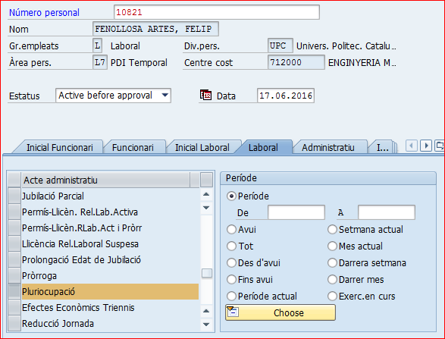
Creamos el acto, indicando en el campo inicio la fecha de acto, así como el motivo correspondiente que en este caso es PL “
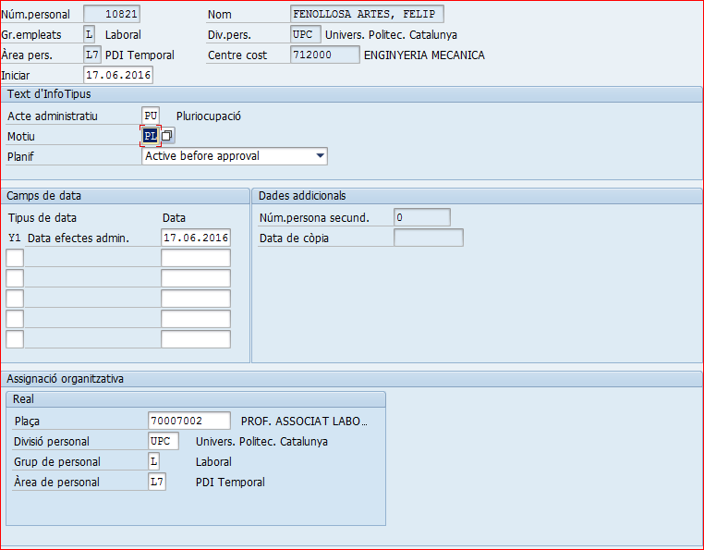
- grabamos el acto que nos llevara a los siguientes infotipos:
Infotipo 0000 “Medidas”.
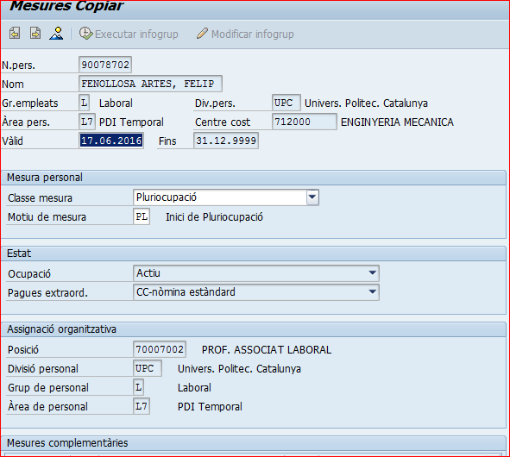
- grabamos ya que no debemos realizar ninguna modificación.

Infotipo 0061 “Datos de Seguridad Social”.
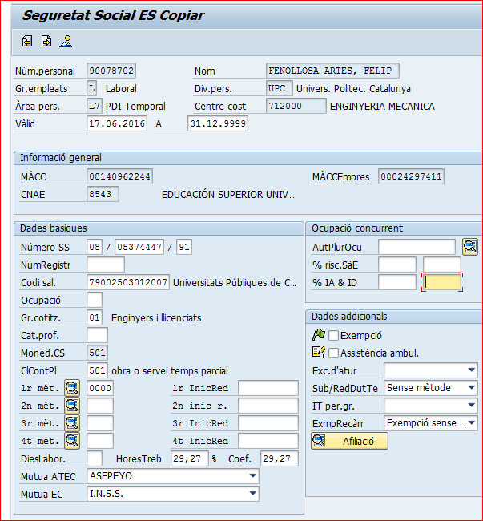
En dicho infotipo deberemos informar los sguientes campos:
- AutPlurOcu: indaremos el codigo de Pluriempleo asignado por la S.Social
- % riscSáE: Porcentaje a aplicar a la base mínima de contingencias comunes en el supuesto de trabajadores pluriempleados.
- % IA & ID: Porcentaje a aplicar a la base mínima de cotización por accidentes de trabajo y enfermedades profesionales en el supuesto de trabajadores pluriempleados.
- FOGASA: Porcentaje de pluriempleo específico para la cuota FOGASA, que nos vendrán indicado en la comunicación de la S.Social
- % desocupació: Porcentaje de cotización correspondiente al fondo de Desempleo para trabajadores pluriempleados.
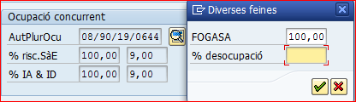

Grabamos.
Una vez que hemos grabado el infotipo 0061 “Datos de S.Social, no vuelve al infotipo 0910 “Actos” para confirmar los datos que hemos informado.
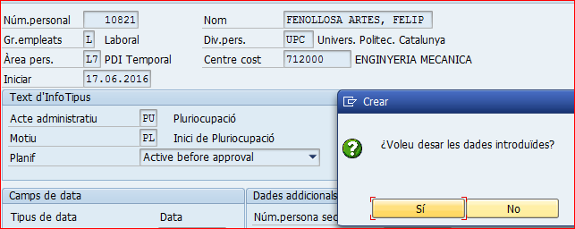
Confirmamos y tenemos el acto creado

4.2 Canvi Percentatge.
En el caso que recibamos una comunicación de la S.Social sobre un posible cambio de porcentaje de dedicación en el caso de Pluriempleo, será necesario informar dicho cambio mediante el acto PU “ Pluriocuapció” motivo CM “Canvi Percentatge”.
Dicho acto y motivo informará los siguientes infotipo
Infotipo 0910 “Acto Admintrativo”
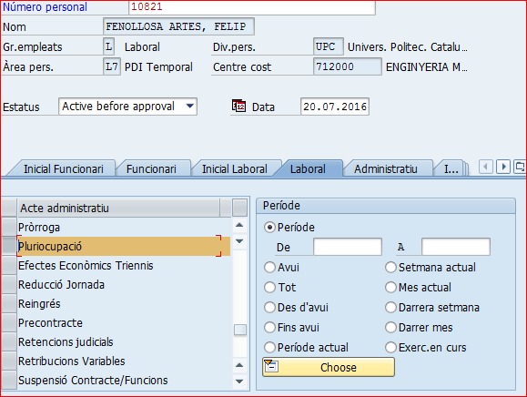
Creamos el acto, indicando en el campo inicio la fecha de acto, así como el motivo correspondiente que en este caso es CM “Canvi Percentatge”
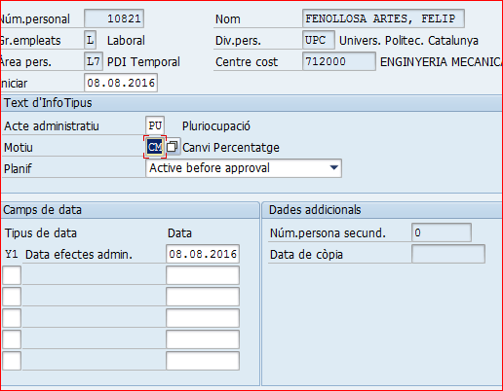
- grabamos el infotipo 0910 “Acto administrativos nos llevara al siguiente infotipo:
Infotipo 0000 “Medidas”.
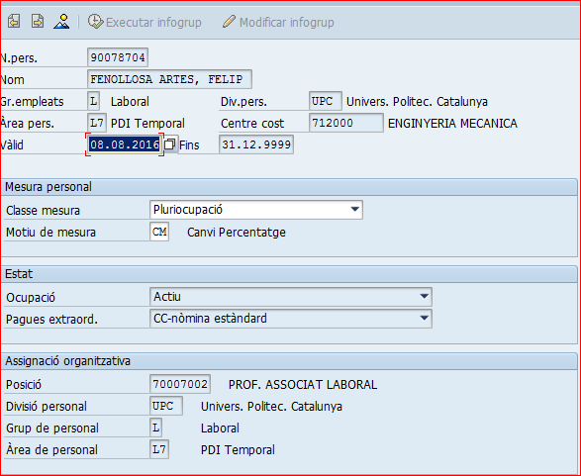
- grabamos ya que no debemos realizar ninguna modificación.
Infotipo 0061 “Datos de Seguridad Social”.
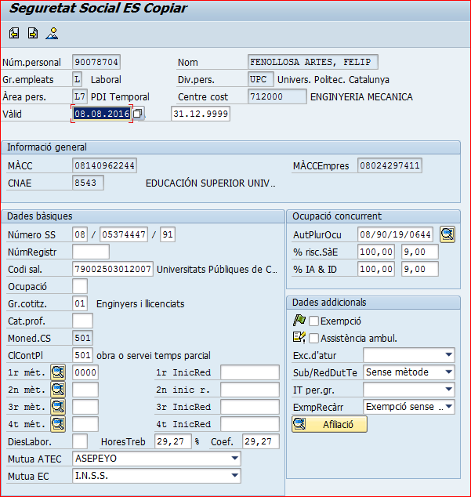

Procederemos a realizar el cambio de porcentaje de pluriempleo que nos ha indicado la S.Social. Para ello debemos modificar el porcentaje en los siguientes campos:
- % riscSáE
- % IA & ID

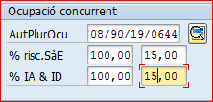
Grabamos.
Una vez que hemos grabado el infotipo 0061 “Datos de S.Social, no vuelve al infotipo 0910 “Actos” para confirmar los datos que hemos informado.
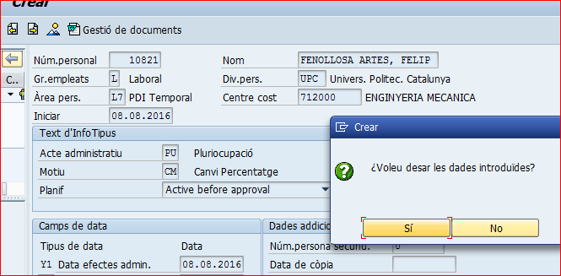
Confirmamos y tenemos el acto creado.

4.3 Fi de Pluriocupació
Una vez que recibamos una comunicación de la S.Social indicándonos la fecha en la que el empleado deja de estar en situación de empleo, será necesario informar dicha situación mediante el acto PU “ Pluriocuapció” motivo FO “Fi de Pluriocupació”.
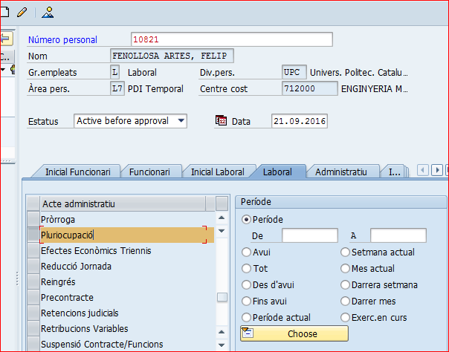
Creamos el acto, indicando en el campo inicio la fecha de acto, así como el motivo correspondiente que en este caso es FO “Fi de Pluriocupació”
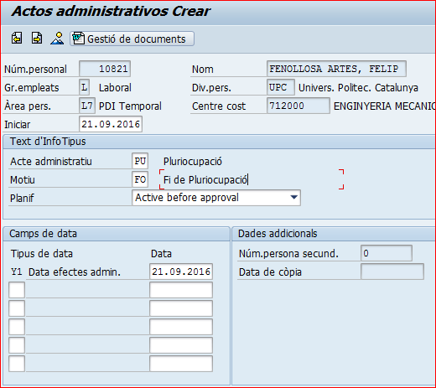
- grabamos el acto que nos llevara a los siguientes infotipos:
Infotipo 0000 “Medidas”.
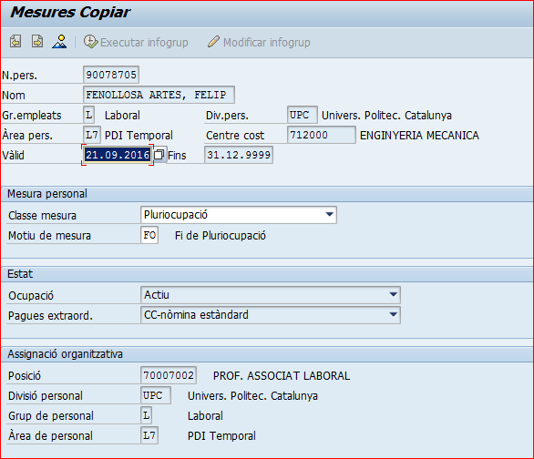
- grabamos ya que no debemos realizar ninguna modificación.
Infotipo 0061 “Datos de Seguridad Social”.
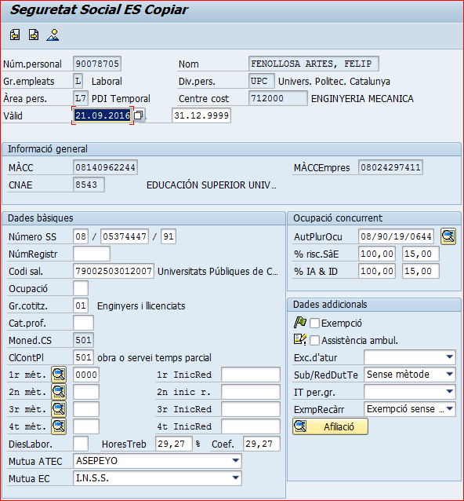
Procederemos a realizar el cambio que nos ha indicado la S.Social, dejando en blanco los siguientes campos:
- AutPlurOcu
- % riscSáE
- % IA & ID
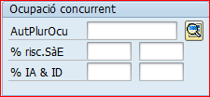
En el caso que estuvieran informado los campos FOGASA o % desocupació debemos dejarlo en blanco.
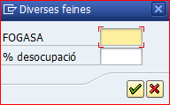
Grabamos.
Una vez que hemos grabado el infotipo 0061 “Datos de S.Social, no vuelve al infotipo 0910 “Actos” para confirmar los datos que hemos informado.
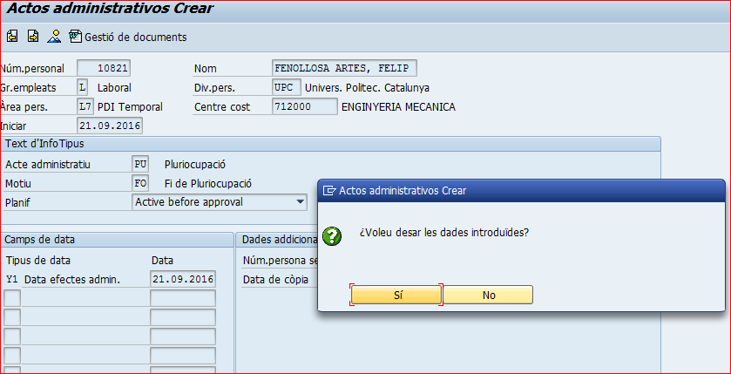
Confirmamos y tenemos el acto creado.

